**Toko Retail Fiktif Vilo Shoes**

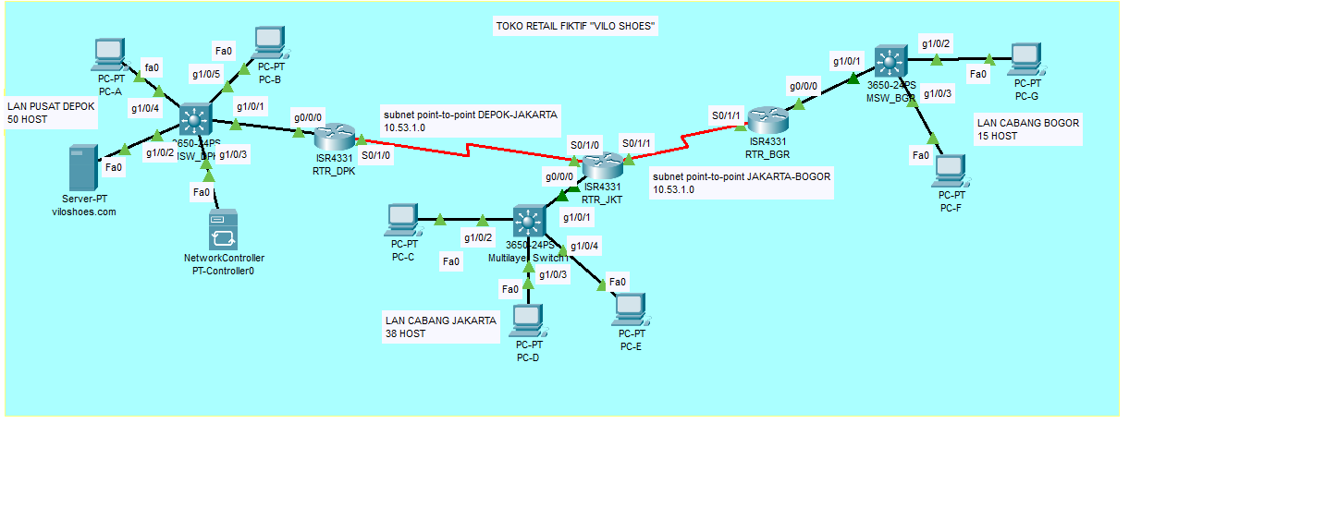

Terdapat sebuah tempat usaha fiktif dengan nama Vilo Shoes yang memiliki Retail Pusat di Depok (**DPK**), Memiliki 2 cabang di Jakarta (**JKT**) dan Bogor (**BGR**). Setiap Lokasi memiliki 1 Lokal Area Network (LAN) yang terdiri dari 2 PC Client yang terhubung ke jaingan melalui **Multilayer Switch 3650** sebagai network attachment. Kecuali di LAN DEPOK terdiri dari **Server Intranet** toko dengan nama “**viloshoes.com**” dan **Network Controller** serta **PC Client Administrator**. Komunikasi antara retail pusat dan retail cabang melalui **router ISR4331** dengan interface **Serial Connection**. Routing protocols menggunakan **Enchanced** **Interior Gateway Routing Protocol (EIGRP)**.

Rancangan Pengalamatan Ip Metode VLSM

LAN Depok: 50 Host /26  
LAN Jakarta: 38 Host /26  
LAN Bogor: 15 Host /28

|  |  |  |  |
| --- | --- | --- | --- |
| **Prefix** | **Subnet** | **Total host** | **Host tersedia** |
| /24 | 255.255.255.0 | 256 | 254 |
| /25 | 255.255.255.128 | 128 | 126 |
| /26 | 255.255.255.192 | 64 | 62 |
| /27 | 255.255.255.224 | 32 | 30 |
| /28 | 255.255.255.240 | 16 | 14 |
| /29 | 255.255.255.248 | 8 | 6 |
| /30 | 255.255.255.252 | 4 | 2 |

|  |  |  |  |  |
| --- | --- | --- | --- | --- |
| **Nama Perangkat** | **Alamat subnet/network** | **Host Pertama** | **Host terakhir** | **Alamat broadcast** |
| controller | 10.53.1.0/26 | 10.53.1.1 | 10.53.1.62 | 10.53.1.63 |
| viloshoes.com | 10.53.1.64/26 | 10.53.1.65 | 10.53.1.126 | 110.53.1.27 |
| Depok | 10.53.1.128/26 | 10.53.1.129 | 10.53.1.190 | 10.53.1.191 |
| Jakarta | 10.53.1.192/26 | 10.53.1.193 | 10.53.1.206 | 10.53.1.207 |
| Bogor | 10.53.1.208/28 | 10.53.1.209 | 10.53.1.212 | 10.53.1.213 |
| WAN | 10.53.1.214/30 | 10.53.1.215 | 10.53.1.216 | 10.53.1.217 |

|  |  |  |  |  |  |
| --- | --- | --- | --- | --- | --- |
| **Perangkat** | **Interface** | | **Address** | **Subnet** | **Default Gateway** |
| controller | gigabitethernet0/0/0 | | 10.53.1.134/26 | 255.255.255.192 | 10.53.1.129 |
| viloshoes.com | fastethernet0 | | 10.53.1.133/26 | 255.255.255.192 | 10.53.1.129 |
| Pusat Depok | gigabitethernet0/0/0 | | 10.53.1.129/26 | 255.255.255.192 |  |
|  | serial0/1/0 | | 10.53.2.1/30 | 255.255.255.252 |  |
| LAN Depok | VLAN 1 | | 10.53.190/26 | 255.255.255.192 | 10.53.1.189 |
| Cabang Jakarta | gigabitethernet0/0/0 | | 10.53.1.193/26 | 255.255.255.192 |  |
|  | serial0/1/0 | | 10.53.2.2/30 | 255.255.255.252 |  |
| serial0/1/1 | | 10.53.3.1/30 | 255.255.255.252 |  |
| LAN Jakarta | VLAN 1 | | 10.53.1.206/26 | 255.255.255.192 | 10.53.1.205 |
| Cabang Bogor | gigabitethernet0/0/0 | | 10.53.1.209/28 | 255.255.255.240 |  |
|  | serial0/1/1 | | 10.53.4.1/30 | 255.255.255.252 |  |
| LAN Bogor | VLAN 1 | | 10.53.1.212/28 | 255.255.255.252 | 10.53.1.211 |
| PC | A | | DHCP Client |  |  |
|  | B | |  |  |
|  | C | |  |  |
|  | D | |  |  |
|  | E | |  |  |
|  | F | |  |  |
|  | G | |  |  |
|  | |

DNS Server: 10.53.1.66

Cara Pengerjaan

**A. KONFIGURASI PADA PC SERVER INTRANET**

1. Mengatur pengalamatan IP DHCP pada PC server intranet dengan nama “**viloshoes.com**”

2. Mengatur pengalamatan IP DHCP pada controller

3. Mengaktifkan DNS dan Resource Record (RR) untuk memetakan nama domain **viloshoes.com**  dengan alamat 10.53.1.133. Tambahkan Resource Record ke subdomain **controller.viloshoesh.com** ke alamat 10.53.1.134.

4. Mengaktifkan service **Syslog**

5. Mengaktifkan Service Network Time Protocols **(NTP)** dan lakukan penyesuaian pada tanggal dan waktu 19 juni 2022, pukul 10 malam.

**B. KONFIGURASI PADA ROUTER**

1. Mengatur hostname pada setiap router

2. Mengatur Ip address pada setiap interface.

3. Mengatur password privilege mode yang dienkripsi menggunakan sandi “**shoes**”

4. Mengatur Secure Shell (SSH) Server meliputi,  
a. mengatur nama domain “viloshoes.com”  
b. mengatur RSA key dengan modulus 1024  
c. mengatur akun otentikasi pengguna yang mengakses melalui SSH dengan nama login “vilo” dan sandi login “shoes” yang disimpan pada local database  
d. mengaktifkan SSH pada line vty untuk 7 pengguna.  
e. mengotentikasi login local  
f. mengatur SSH sebagai sebagai protocol yang dapat digunakan Ketika terkoneksi melalui line vty

5. Mengatur Server Dynamic Host Configuration (DHCP)  
a. membuat DHCP pool sesuai dengan nama dari setiap LAN yaitu depok, jkt, bgr.  
b. mengatur alamat network dan subnet dari alamat IP yang akan disewakan ke DHCP Client dari setiap LAN yaitu,  
-Depok  
network 10.53.1.190 255.255.255.192  
default-router 10.53.1.129  
dns-server 10.53.1.66

-Jakarta  
network 10.53.1.206 255.255.255.192  
default-router 10.53.1.193  
dns-server 10.53.1.66

-Bogor  
network 10.53.1.212 255.255.255.240  
default-router 10.53.1.209  
dns-server 10.53.1.66

6. Mengatur routing protocol Enchanced Interior Gateway Routing Protocols (EIGRP) menggunakan Autonomous System (AS) number dan pastikan mengatur alamat jaringan dimana router tersebut terhubung secara langsung yang dituliskan secara classfull.

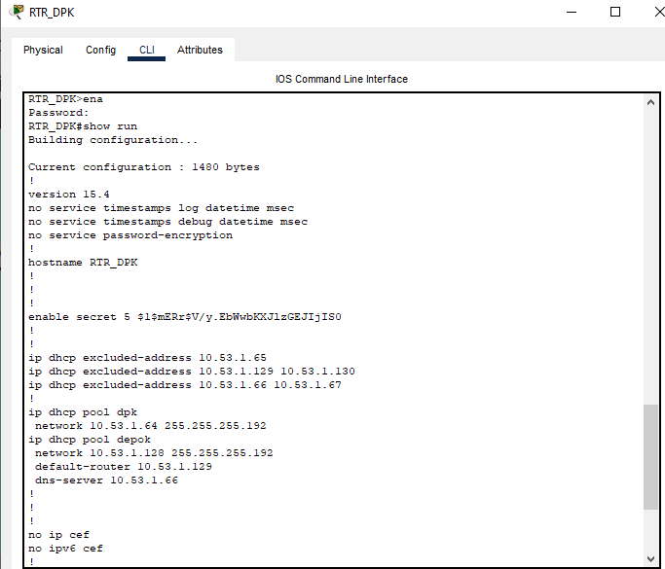

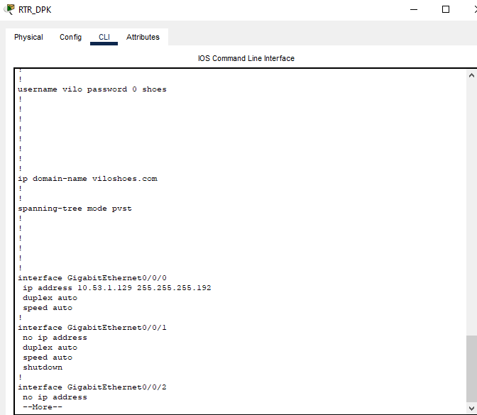

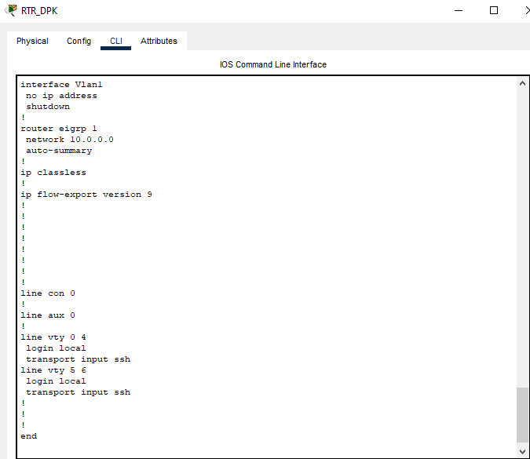

**C. KONFIGURASI PADA MULTILAYER SWITCH**

**Konsep dasar**

Virtual LAN atau disingkat VLAN merupakan sekelompok perangkat pada satu LAN atau lebih yang dikonfigurasikan (menggunakan perangkat lunak pengelolaan) sehingga dapat berkomunikasi. VLAN merupakan sebuah bagian kecil jaringan IP yang terpisah secara logik. VLAN memungkinkan beberapa jaringan IP dan jaringan-jaringan kecil (subnet) berada dalam jaringan yang sama. Sebuah VLAN memungkinkan seorang Administrator untuk menciptakan sekelompok peralatan yang secara logik dihubungkan satu sama lain, dengan VLAN kita dapat membagi jaringan switch secara logik berdasarkan fungsi, departemen atau project team.  
**Tujuan**

1. mengetahui apa itu VLAN
2. mengetahui bagaimana konfigurasi VLAN
3. mengetahui bagaimana cara mengelompokkan jaringan dengan VLAN

**Listing Program:**1. Mengatur hostname pada setiap perangkat multilayer switch 3650

2. Mengatur alamat pada interface VLAN 1 dari perangkat multilayer switch 3650 pada rancangan pengalamatan IP.

3. Mengatur default gateway multilayer switch dapat berkomunikasi ke beda jaringan menggunakan alamat Ip dari setiap interface router yang terhubung ke LAN tersebut yaitu alamat IP pertama dari setiap subnet dari masing-masing LAN seperti terlihat pada table penglamatan.

4. Mengatur password privilege mode yang dienkripsi menggunakan sandi “shoes”

5. Mengatur Secure Shell (SSH) Server meliputi,  
a. mengatur nama domain menggunakan “**viloshoes.com**”  
b. membuat RSA key dengan modulus 1024  
c. membuat akun otentikasi pengguna yang mengakses melalui SSH dengan nama login “vilo” dan sandi login “shoes” yang disimpan pada local database.  
d. mengaktifkan SSH pada line vty untuk 7 pengguna  
e. mengotentikasi keseluruhan sesi incoming virtual terminal menggunakan login local  
f. mengatur SSH sebagai protocol yang dapat digunakan Ketika terkoneksi melalui line vty.

**Kesimpulan**

VLAN berfungsi sebagai pengelompokan jaringan,  Penggunaan VLAN ini juga dapat dikatakan untuk menjaga informasi yang tidak seharusnya dilihat oleh kelompok yang lain, sehingga informasi itu akan tetap aman. VLAN juga digunakan sebagai solusi dari lambatnya penyampaian pesan dikarenakan semakin banyaknya jaringan yang tersambung, dengan VLAN ini penyampaian pesan akan lebih baik.

**D. KONFIGURASI DHCP PADA PC CLIENT**Mengatur alokasi pengalamatan IP secara dinamis yaitu sebagai DHCP Client pada PC A, B, C, D, E, F, G.

**E. VERIFIKASI KONEKSI ANTAR HOST**Lakukan verifikasi koneksi antar host menggunakan Simple PDU dari PC A ke:  
1. Server Intranet viloshoes.com di subnet LAN Depok  
2. PC A dan B di subnet LAN Depok  
3. PC C dan D di subnet LAN Jakarta  
4. PC E dan F di subnet LAN Bogor   
Pastikan seluruh koneksi sukses

**F. KONFIGURASi DASAR PADA NETWORK CONTROLLER**a.

Service ticket python  
